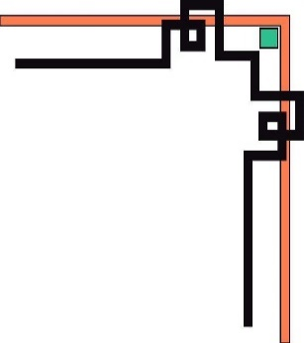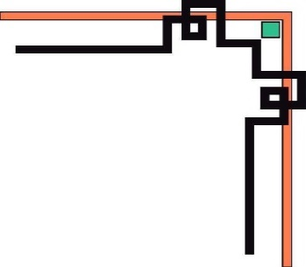

**TRƯỜNG ĐẠI HỌC CÔNG NGHIỆP HÀ NỘI**

**KHOA CÔNG NGHỆ THÔNG TIN**

**---------------------------------------**

**BÁO CÁO BÀI TẬP LỚN**

**HỌC PHẦN KIỂM THỬ PHẦN MỀM**

**Sử dụng kỹ thuật kiểm thử Agile trong website Bán điện thoại**

**GVHD: Hoàng Quang Huy**

**Nhóm: Nhóm 5**

**Sinh viên: Phạm Thị Phương - 2022606751**

**Đỗ Đức Nhật - 2022605099**

**Nguyễn Ngọc Hưng - 2022604032**

**Nghiêm Đình Việt - 2022605539**

**Lớp: 20241IT6084009. Khóa: K17**

**Hà Nội – Năm 2024**

**MỤC LỤC**

MỞ ĐẦU 3

Chương 1 - TỔNG QUAN 4

1.1 Khái niệm 4

1.3 Vai trò 4

1.4.1 Kiểm thử chức năng 4

1.4.2 Kiểm thử phi chức năng 5

1.5 Các phương pháp kiểm thử 6

1.5.1 Kiểm thử hộp trắng 6

1.5.2 Kiểm thử hộp đen 6

Chương 2 - TÌM HIỂU CÔNG CỤ KIỂM THỬ PHẦN MỀM 8

2.1. Giới thiệu công cụ 8

2.2. Đặc điểm 8

2.3. Cài đặt và sử dụng công cụ Selenium IDE 9

Chương 3 - Giới thiệu phần mềm 10

3.1. Giới thiệu 10

3.2. Tài liệu đặc tả yêu cầu phần mềm 10

Chương 4 - Kiểm thử phần mềm 13

4.1. Lập kế hoạch kiểm thử (test plan) 13

4.1.1 Giới thiệu 13

4.1.2 Phạm vi 13

4.1.3 Mục tiêu chất lượng 13

4.1.4 Nhân sự thực hiện 14

4.2 Kiểm thử chức năng đăng ký 14

4.3 Kiểm thử chức năng thanh toán sản phẩm trong giỏ hàng 25

4.4 Chức năng sửa thông tin tài khoản 31

4.5 Chức năng sửa thông tin tài khoản 35

4.6 Kiểm thử chức năng tìm kiếm 42

4.7 Kiểm thử chức năng lưu sản phẩm vào database (Admin) 48

4.8. Báo cáo kiểm thử 53

KẾT LUẬN 55

TÀI LIỆU THAM KHẢO 56

# MỞ ĐẦU

Trong những năm gần đây, công nghệ phát triển vô cùng mạnh mẽ, tiên tiến. Nhắc đến ngành các công ty phần mềm người ta thường nhắc đến lập trình viên - những người trực tiếp làm ra các sản phẩm phần mềm phức tạp. Vậy có phải những sản phẩm do các lập trình viên làm ra có thể ứng dụng ngay hay không? Câu trả lời là không.

Bất kỳ một phần mềm hay ứng dụng nào trước khi đưa vào hoạt động đều phải trải qua khâu kiểm tra. Những người phụ trách công việc này được gọi là Tester - Chuyên viên kiểm thử phần mềm. Tuy chưa nổi tiếng và phổ biến như chức danh lập trình viên nhưng chuyên viên kiểm thử phần mềm đã, đang và sẽ là một trong những nghề “hot”, một nghề không thể thiếu được trong ngành Công nghiệp phần mềm.

Công việc của tester là tìm kiếm các lỗi của hệ thống phần mềm hoặc thẩm định, xác minh xem hệ thống phần mềm có đáp ứng các yêu cầu kỹ thuật và yêu cầu nghiệp vụ hay không. Tester giúp cho sản phẩm được hoàn thiện nhằm đáp ứng yêu cầu đặt ra của khách hàng. Sản phẩm hoàn thiện, chất lượng cao sẽ tạo thêm niềm tin và uy tín của công ty với đối tác. Nếu không có khâu này, tình trạng khách hàng trả sản phẩm về sẽ xảy ra thường xuyên. Như vậy có thể thấy người kỹ sư kiểm thử phần mềm (tester) vô cùng quan trọng, có thể nói đây là khâu sống còn của việc phát triển phần mềm của bất kỳ công ty phần mềm nào.

Trong công việc của một người kiểm thử thì Kiểm thử đầu cuối (End-To-End Testing) là một phần khá quan trong việc kiểm thử phần mềm. Vậy thì hãy cùng nhau làm rõ vấn đề này.

# Chương 1 - TỔNG QUAN

## 1.1 Khái niệm

Kiểm thử là quá trình đánh giá và xác minh phần mềm hoặc sản phẩm để đảm bảo rằng nó hoạt động đúng theo yêu cầu và không gặp lỗi trong quá trình sử dụng.

1.2 Mục đích

- Tìm ra được càng nhiều lỗi

- Chứng minh rằng sản phẩm phần mềm phù hợp với các đặc tả

- Xác thực chất lượng kiểm thử phần mềm đã dùng chi phí

## 1.3 Vai trò

Kiểm thử phần mềm có các vai trò sau:

+Đảm bảo chất lượng sản phẩm:

+Xác minh tính chính xác và phù hợp:

+Giảm thiểu rủi ro:

+Tăng cường trải nghiệm người dùng:

+Đảm bảo tính bảo mật:

1.4 Các loại kiểm thử

### 1.4.1 Kiểm thử chức năng

Kiểm thử chức năng có thể được thực hiện từ 2 góc nhìn:

- Dựa trên yêu cầu:

* Sử dụng các đặc tả kỹ thuật của các yêu cầu chức năng để làm cơ sở cho việc test các thiết kế.
* Nội dung của các yêu cầu có thể làm các mục kiểm thử ban đầu hoặc sử dụng nó như là một danh sách các mục kiểm thử hoặc không kiểm thử.

- Dựa trên quy trình nghiệp vụ:

* Các quy trình nghiệp vụ mô tả các kịch bản scenarios liên quan đến các nghiệp vụ hằng ngày của hệ thống
* Các usecase được bắt nguồn phát triển theo hướng đối tượng nhưng hiện tại phổ biến trong nhiều trong các vòng đời phát triển.
* Lấy các quy trình nghiệp vụ làm điểm khởi đầu, các quy trình nghiệp vụ xuất phát từ các nhiệm vụ được thực hiện bởi người dùng.
* Các use case là một cơ sỡ hữu ích cho các testcase từ góc độ nghiệp vụ.

- Kiểm thử chức năng bao gồm 5 bước:

* Xác định các chức năng mà phần mềm mong muốn sẽ thực hiện.
* Tạo ra các dữ liệu đầu vào dựa trên các tài liệu đặc tả kỹ thuật của các chức năng.
* So sánh kết quả thực tế và kết quả mong muốn.

- Các loại kiểm thử chức năng:

* Kiểm thử đơn vị (Unit Testing)
* Kiểm thử khói (Smoke Testing - check nhanh xem hệ thống có khởi động được hay không)
* Kiểm thử độ tỉnh táo (Sanity Testing check nhanh xem sau khi sửa đổi thì function có hoạt động như mong muốn hay không)
* Kiểm thử giao diện (Interface Testing)
* Kiểm thử tích hợp (Integration Testing)
* Kiểm thử hệ thống (Systems Testing)

### 1.4.2 Kiểm thử phi chức năng

- Các loại kiểm thử chức năng:

* Kiểm thử hiệu năng (performance testing).
* Kiểm thử khả năng chịu tải (load testing).
* Kiểm thử áp lực (stress testing).
* Kiểm thử khả năng sử dụng (usability testing).
* Kiểm thử bảo trì (maintainability testing).
* Kiểm thử độ tin cậy (reliability testing)
* Kiểm thử tính tương thích (portability testing)

- Những đặc điểm phụ tương ứng:

* Độ tin cậy (reliability):
* Khả năng sử dụng (usability):
* Tính hiệu quả (efficiency):
* Khả năng bảo trì (maintainability):
* Tính tương thích (portability):

1.4.3 Kiểm thử bảo trì

Phân tích tác động và kiểm thử hồi quy:

+ Thông thường kiểm thử bảo trì gồm 2 phần: kiểm thử các thay đổi và Kiểm thử hồi quy

+ Hoạt động chính và quan trọng trong việc kiểm thử bảo trì là việc phân tích các tác động. Từ việc phân tích sẽ quyết định được những phần nào của hệ thống có thể bị ảnh hưởng không mong muốn.

+ Phân tích rủi ro sẽ giúp quyết định được nơi cần tập trung kiểm thử hồi quy.

Khởi động cho kiểm thử bảo trì:

+ Kiểm thử bảo trì cho sự chuyển đổi: Bao gồm kiểm tra hoạt động của môi trường mới, các phần mềm đã thay đổi. Kiểm thử di chuyển (kiểm thử chuyển đổi) cũng cần thiết khi dữ liệu từ một ứng dụng khác sẽ được di chuyển vào hệ thống đang được bảo trì.

+ Kiểm thử bảo trì đối với hệ thống đã ngừng hoạt động: bao gồm kiểm thử việc chuyển đổi dữ liệu hoặc lưu trữ, nếu cần lưu trữ dữ liệu lâu dài.

## 1.5 Các phương pháp kiểm thử

### 1.5.1 Kiểm thử hộp trắng

Đặc điểm:

+ Kiểm thử hộp trắng quan tâm đến việc hệ thống vận hành như thế nào chứ không phải chức năng của hệ thống.

+ Mức test này thường yêu cầu các tester phải viết test case đầy đủ các nhánh trong code; khi test, sẽ set điều kiện và data để chạy vào đủ tất cả các nhánh trong thuật toán, đảm bảo thực hiện đầy đủ.

+ Kiểm thử hộp trắng được dùng để đo độ bao phủ (coverage) và kiểm thử thiết kế (Design test).

+ Bao phủ kiểm thử (test coverage) là tỷ lệ (tính theo %) testcase đã được thực hiện trên tổng số test case cần thiết cho phần mềm. Nếu tỉ lệ này càng cao thì phần mêm càng được test kỹ. Mặc dù việc đảm bảo phần mềm có test coverage là 100% nhưng không có nghĩa là 100% các trường hợp được kiểm thử. Độ bao phủ được tỉnh bằng công thức sau:

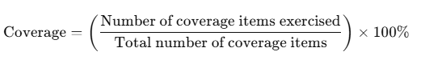

### 1.5.2 Kiểm thử hộp đen

Quy trình kiểm thử hộp đen:

+ Phân tích đặc tả về các yêu cầu chức năng mà TPPM cần thực hiện.

+ Dùng 1 kỹ thuật định nghĩa các testcase xác định (sẽ giới thiệu sau) để định nghĩa các testcase. Định nghĩa mỗi testcase là xác định 3 thông tin sau :

* Giá trị dữ liệu nhập để TPPM xử lý (hoặc hợp lệ hoặc không hợp lệ).
* Trạng thái của TPPM cần có để thực hiện testcase.
* Giá trị dữ liệu xuất mà TPPM phải tạo được.

+ Kiểm thử các testcase đã định nghĩa.

+ So sánh kết quả thu được với kết quả kỳ vọng trong từng testcase, từ đó lập báo cáo về kết quả kiểm thử.

Đặc điểm:

+ Đây là kiểu kiểm thử thành phần phần mềm và chỉ dựa vào các thông tin đặc tả về yêu cầu, chức năng của các thành phần phần mềm tương ứng.

+ Việc kiểm thử được thực hiện bên ngoài, không liên quan đến lập trình viên hay các nhà phát triển phần mềm.

# Chương 2 - TÌM HIỂU CÔNG CỤ KIỂM THỬ

# PHẦN MỀM

## 2.1. Giới thiệu công cụ

- Selenium là một bộ công cụ tự động hóa (automation tool) mã nguồn mở, được sử dụng chủ yếu để kiểm thử ứng dụng web. Selenium cho phép tương tác và điều khiển trình duyệt một cách tự động, giúp người dùng thực hiện các thao tác như một người dùng thực sự trên giao diện web.

- Selenium là một trong những công cụ kiểm thử tự động hóa phổ biến và mạnh mẽ nhất dành cho các ứng dụng web. Được xây dựng trên nền tảng mã nguồn mở, Selenium cung cấp giải pháp linh hoạt và hiệu quả cho việc kiểm thử các chức năng, hiệu suất và khả năng tương thích của ứng dụng web trên nhiều trình duyệt và hệ điều hành khác nhau.

- Công cụ này được sử dụng rộng rãi trong kiểm thử hồi quy (Regression Testing), kiểm thử chấp nhận (Acceptance Testing) và kiểm thử đa trình duyệt (Cross-Browser Testing). Với khả năng tích hợp mượt mà vào các công cụ CI/CD như Jenkins, GitLab CI, Selenium cũng là lựa chọn tối ưu cho các dự án Agile và DevOps.

## 2.2. Đặc điểm

Đặc điểm công cụ:

- Công cụ là mã nguồn mở được sử dụng để tự động hóa kiểm thử các ứng dụng web

- Phiên bản mới: Selenium IDE version 3.17.2

- Lịch sử phát triển công cụ Selenium:

* Năm 2004 - Selenium Core: Selenium được phát triển bởi Jason Huggins tại công ty ThoughtWorks. Ban đầu, Selenium chỉ là một công cụ nội bộ giúp tự động hóa kiểm thử cho các ứng dụng web và có tên là Selenium Core.
* Năm 2006 - Selenium RC (Remote Control): Nhằm vượt qua hạn chế same-origin policy (chính sách bảo mật trình duyệt), Selenium RC ra đời. Selenium RC là một bước tiến lớn vì nó cho phép chạy kịch bản kiểm thử trên các trình duyệt khác nhau thông qua máy chủ trung gian.
* Năm 2008 - Selenium WebDriver: Simon Stewart phát triển Selenium WebDriver, một công cụ hoàn toàn mới thay thế cho Selenium RC. WebDriver trực tiếp điều khiển trình duyệt thông qua API mà không cần máy chủ trung gian, giúp cải thiện tốc độ và tính linh hoạt của kiểm thử tự động.
* Năm 2011 - Selenium 2.0: Selenium WebDriver được hợp nhất với Selenium RC, ra mắt phiên bản Selenium 2.0. Đây là phiên bản được sử dụng rộng rãi và đánh dấu bước phát triển quan trọng của Selenium.
* Năm 2016 - Selenium 3.0: Selenium 3.0 cải thiện nhiều tính năng, đặc biệt tập trung vào WebDriver và loại bỏ hoàn toàn Selenium RC.
* Năm 2021 - Selenium 4.0: Phiên bản Selenium 4 được phát hành với nhiều cải tiến như hỗ trợ DevTools Protocol, khả năng kiểm thử song song mạnh mẽ hơn và cải thiện API thân thiện với người dùng.

- Công cụ hỗ trợ các loại kiểm thử nào và ngôn ngữ lập trình chương trình phần mềm kiểm thử cài đặt:

* Selenium hỗ trợ nhiều ngôn ngữ lập trình như Java, Python, C#, Ruby, JavaScript, v.v., giúp người kiểm thử dễ dàng viết và thực thi các kịch bản kiểm thử.
* Nhờ khả năng tự động hóa mạnh mẽ và dễ dàng tích hợp vào các công cụ CI/CD như Jenkins, GitLab CI.

## 2.3. Cài đặt và sử dụng công cụ Selenium IDE

- Hệ điều hành hỗ trợ

* Selenium IDE có thể được cài đặt trên các hệ điều hành phổ biến: Windows, macOS, Linux
* Vì Selenium IDE là tiện ích mở rộng cho trình duyệt web, hệ điều hành chỉ cần hỗ trợ Google Chrome hoặc Mozilla Firefox.

- Yêu cầu về phần cứng và phần mềm

* Phần cứng
* CPU: Tối thiểu 2 GHz, khuyến nghị từ 4 nhân trở lên.
* RAM: Tối thiểu 4 GB, khuyến nghị 8 GB hoặc cao hơn để hoạt động mượt mà khi chạy trình duyệt và ghi kiểm thử.
* Ổ cứng: Dung lượng trống tối thiểu 500 MB.
* Phần mềm
* Trình duyệt web:
* Google Chrome: Phiên bản mới nhất.
* Mozilla Firefox: Phiên bản mới nhất.
* Kết nối internet: Yêu cầu kết nối internet ổn định để tải và cài đặt Selenium IDE.
* Hệ điều hành: Windows, macOS hoặc Linux có thể chạy các trình duyệt hỗ trợ.

- Yêu cầu khác

* Quyền cài đặt tiện ích mở rộng trên trình duyệt:
* Người dùng cần quyền truy cập để cài đặt và quản lý extension (tiện ích mở rộng) trên Chrome hoặc Firefox.
* Ứng dụng web mục tiêu: Selenium IDE chỉ hỗ trợ kiểm thử cho ứng dụng web (không dùng cho ứng dụng desktop hoặc mobile).
* Kiến thức cơ bản về kiểm thử: Người dùng cần hiểu các khái niệm như kịch bản kiểm thử, thao tác trên trình duyệt và các bước thực hiện kiểm thử.

# Chương 3 - Giới thiệu phần mềm

## 3.1. Giới thiệu

Phần mềm thế giới điện thoại là một ứng dụng hoặc nền tảng thường được phát triển bởi các cửa hàng hoặc chuỗi bán lẻ điện thoại di động, nhằm cung cấp thông tin, dịch vụ và sản phẩm cho khách hàng trong ngành điện thoại di động.

Được thành lập từ năm 1996, chúng tôi là một trong những nhà phân phối ĐTDĐ đầu tiên tại Hà Nội và kể từ năm 2000, chúng tôi chính thức trở thành nhà phân phối ĐTDĐ SamSung – Masterdealer duy nhất tại 194 đường Lê Duẩn.

Với bề dày gần 10 năm kinh nghiệm và uy tín đã tạo được trong những năm vừa qua, chúng tôi luôn đem lại cho khách hàng sự hài lòng và thỏa mãn với tất cả các sản phẩm của mình.  
 Bên cạnh đó là đội ngũ nhân viên nhiệt tình chu đáo và đầy kinh nghiệm của chúng tôi luôn đưa được ra cho khách hàng những thông tin có giá trị và giúp khách hàng lựa chọn được những sản phẩm phù hợp nhất.  
 Để nâng cao thương hiệu của mình, mục tiêu của chúng tôi trong thời gian tới là cung cấp đến tận tay khách hàng những sản phẩm chính hãng với chất lượng đảm bảo và uy tín cũng như giá cả hợp lý nhất.  
 Chúng tôi mong muốn sự đóng góp của khách hàng sẽ giúp chúng tôi ngày một phát triển để từ đó củng cố thêm lòng tin của khách hàng với chúng tôi. Chúng tôi rất biết ơn sự tin tưởng của khách hàng trong suốt gần 10 năm qua và chúng tôi luôn tâm niệm rằng cần phải cố gắng hơn nữa để xứng đáng với phương châm đề ra “Nếu những gì chúng tôi không có, nghĩa là bạn không cần .

## 3.2. Tài liệu đặc tả yêu cầu phần mềm

* Usecase font-end

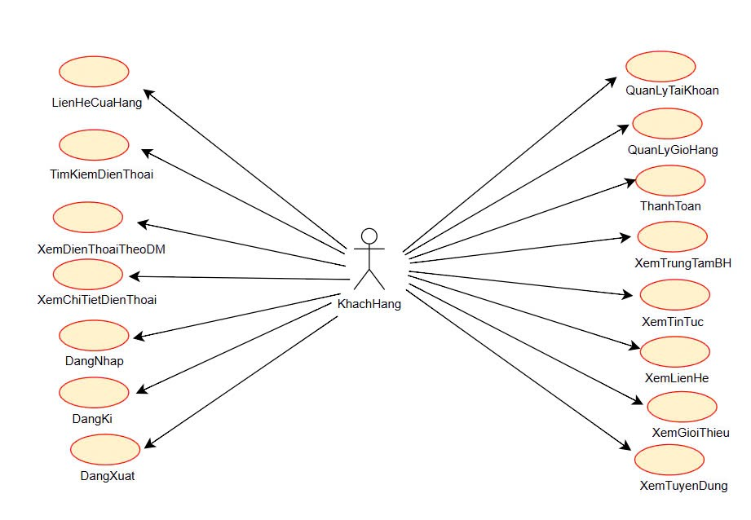

* Usecase back-end

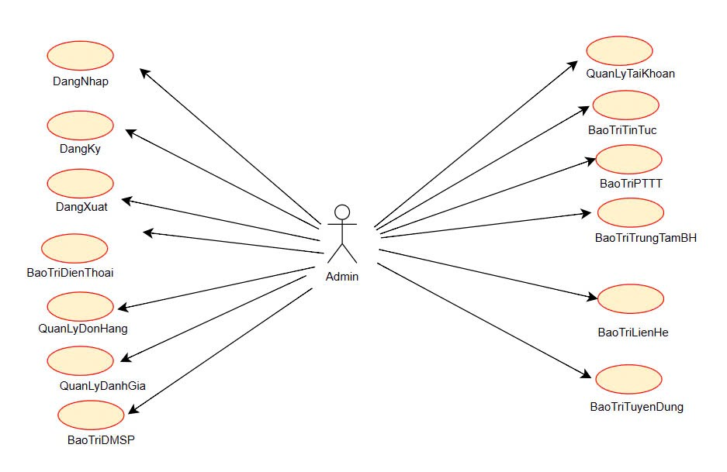

Sơ đồ quan hệ cơ sở dữ liệu

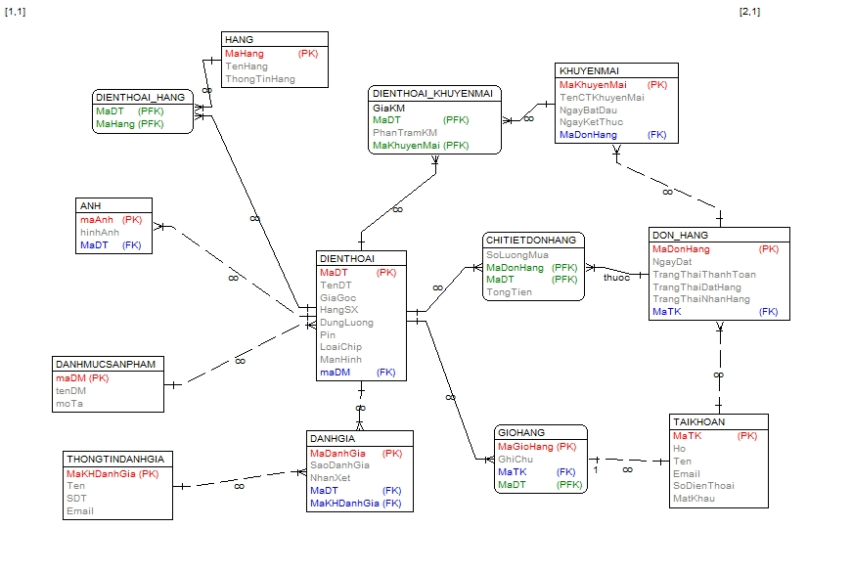

# Chương 4 - Kiểm thử phần mềm

## 4.1. Lập kế hoạch kiểm thử (test plan)

### 4.1.1 Giới thiệu

Kế hoạch kiểm tra được thiết kế để quy định phạm vi, cách tiếp cận, tài nguyên và lịch trình của tất cả các hoạt động kiểm tra của dự án.

Kế hoạch xác định các hạng mục cần kiểm tra, các tính năng cần kiểm tra, loại kiểm tra sẽ được thực hiện, nhân sự chịu trách nhiệm kiểm tra, nguồn lực và lịch trình cần thiết để hoàn thành kiểm tra cũng như các rủi ro liên quan đến kế hoạch

### 4.1.2 Phạm vi

- Trong phạm vi

* Tất cả các tính năng của trang web “Thế giới điện thoại” đã được xác định trong thông số kỹ thuật yêu cầu phần mềm đều cần được kiểm tra
* Kiểm tra giao diện

- Ngoài phạm vi

Các tính năng này không được kiểm tra:

* Bảo mật và hiệu suất trang web
* Kiểm tra tương thích

### 4.1.3 Mục tiêu chất lượng

* Mục tiêu thử nghiệm là để xác minh Chức năng của trang web “Thế giới điện thoại” nên tập trung vào thử nghiệm hoạt động trang web như tạo project, thêm tài liệu, xem tài liệu, sửa tài liệu, xoá tài liệu…. để đảm bảo tất cả các chức năng này có hoạt động bình thường

### 4.1.4 Nhân sự thực hiện

|  |  |  |
| --- | --- | --- |
| Họ và Tên | Mã Sinh Viên | Trách Nhiệm |
| Nguyễn Ngọc Hưng | 2022604032 | Viết test, viết testcase cho tính năng lưu sản phẩm |
| Đỗ Đức Nhật | 2022605099 | Viết test, viết testcase cho tính năng sửa đổi thông tin cá nhân và đổi mật khẩu |
| Phạm Thị Phương | 2022606751 | Viết test, viết testcase cho tính năng đăng ký và thanh toán sản phẩm trong giỏi hàng |
| Nghiêm Đình Việt | 2022605539 | Viết test, viết testcase cho tính năng tìm kiếm sản phẩm |

## 4.2 Kiểm thử chức năng đăng ký

**4.2.1 Phân tích thiết kế kiểm thử**

* **Kiểm thử chức năng đăng ký**

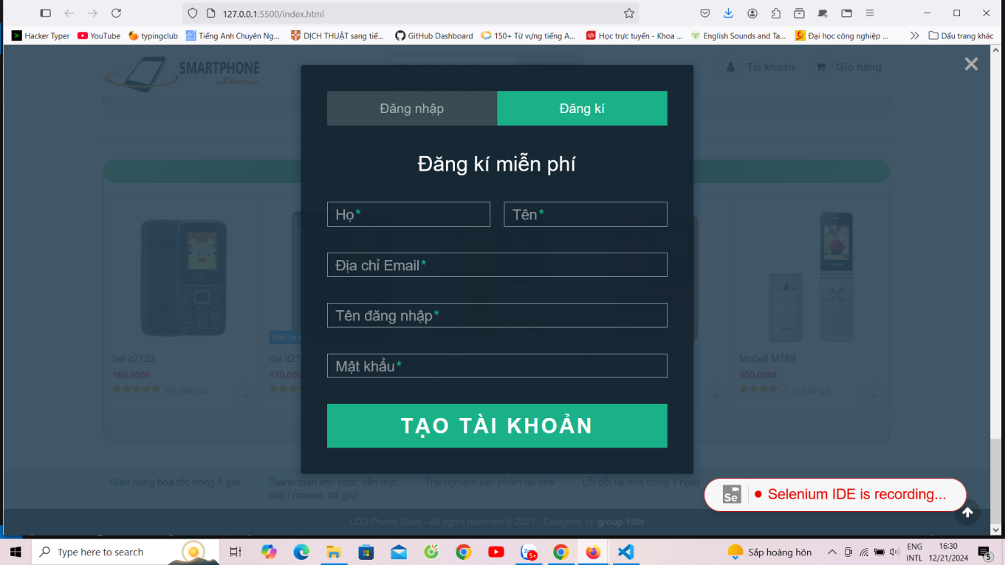

Sử dụng địa chỉ email đúng định dạng để đăng ký vào tài khoản. Điền đủ thông tin họ, tên, tên đăng nhập, mật khẩu để tạo tài khoản trên trang web.

- Sử dụng các phương pháp kỹ thuật đã học để lấy cơ sở tìm TC - Lập danh sách các TC (theo template của cả nhóm) và ghi chú rõ các điều kiện bao phủ hay cơ chế tìm TC,

|  |  |  |  |  |  |  |  |  |
| --- | --- | --- | --- | --- | --- | --- | --- | --- |
| **Test Case ID** | **Testcase** | **Step #** | **-Step Details** | **Test data** | **Expected Results** | **Actual Results** | **Pass / Fail** |  |
|  |
| TR_1 | Nhập không đầy đủ họ, tên | 1 | Điều hướng đến http://127.0.0.1:5500/index.html | Họ:  Tên: | Thông báo lỗi | Thông báo “Vui lòng điền vào trường này.” | Pass |  |
| 2 | Click vào tài khoản và đăng ký |  |
| 3 | Click vào “Tạo tài khoản” |  |
| TR_2 | Không nhập email | 1 | Điều hướng đến http://127.0.0.1:5500/index.html | Họ: nguyen  Tên:a  Tên đăng nhập: a  Mật khẩu: 123456 | Thông báo lỗi | Thông báo “Quản lý mật khẩu” | Pass |  |
| 2 | Click vào tài khoản và đăng ký |  |
| 3 | Nhập họ, tên, tên đăng nhập, mật khẩu |  |
| 4 | Click vào “Tạo tài khoản” |  |
| TR_3 | Không nhập tên đăng nhập | 1 | Điều hướng đến http://127.0.0.1:5500/index.html | Họ: nguyen  Tên:a  Email:nhom6ktpm09@gmail.com  Mật khẩu: 123456 | Thông báo lỗi | Thông báo “Vui lòng điền vào trường này.” | Pass |  |
| 2 | Click vào tài khoản và đăng ký |  |
| 3 | Nhập họ, tên,email, mật khẩu |  |
| 4 | Click vào “Tạo tài khoản” |  |
| TR_4 | Không nhập mật  khẩu | 1 | Điều hướng đến http://127.0.0.1:5500/index.html | Họ: nguyen  Tên:a  Email:nhom6ktpm09@gmail.com  Tên đăng nhập: na | Thông báo lỗi | Thông báo “Sử dụng mật khẩu được tạo an toàn” | Pass |  |
| 2 | Click vào tài khoản và đăng ký |  |
| 3 | Nhập họ, tên,email, tên đăng nhập |  |
| 4 | Click vào “Tạo tài khoản” |  |
| TR_5 | Nhập không đúng định dạng email | 1 | Điều hướng đến http://127.0.0.1:5500/index.html | Họ: nguyen  Tên:a  Email:nhom6ktpm09  Tên đăng nhập: na | Thông báo lỗi | Thông báo “Quản lý mật khẩu” | Pass |  |
| 2 | Click vào tài khoản và đăng ký |  |
| 3 | Nhập họ, tên,email, tên đăng nhập, mật khẩu |  |
| 4 | Click vào “Tạo tài khoản” |  |
| TR_6 | Nhập trùng email | 1 | Điều hướng đến http://127.0.0.1:5500/index.html | Họ: nguyen  Tên:a  Email:ppham3511@gmail.com  Tên đăng nhập: na | Thông báo lỗi | Không thông báo lỗi | Fail |  |
| 2 | Click vào tài khoản và đăng ký |  |
| 3 | Nhập họ, tên,email, tên đăng nhập, mật khẩu |  |
| 4 | Click vào “Tạo tài khoản” |  |
| TR_7 | Nhập đúng thông tin | 1 | Điều hướng đến http://127.0.0.1:5500/index.html | Họ: nguyen  Tên:a  Email:[ppham3511@gmail.com](mailto:ppham3511@gmail.com)  Tên đăng nhập: na  Mật khẩu:123456 | Thông báo thành công | Thông báo “Đăng ký thành công. Bạn sẽ được tự động đăng nhập” | Pass |  |
| 2 | Click vào tài khoản và đăng ký |  |
| 3 | Nhập họ, tên,email, tên đăng nhập, mật khẩu |  |
|  |  | 4 | Click vào “Tạo tài khoản” |  |

**4.2.2 Thực hiện kiểm thử**

**Testcase 1: Nhập không đầy đủ họ, tên**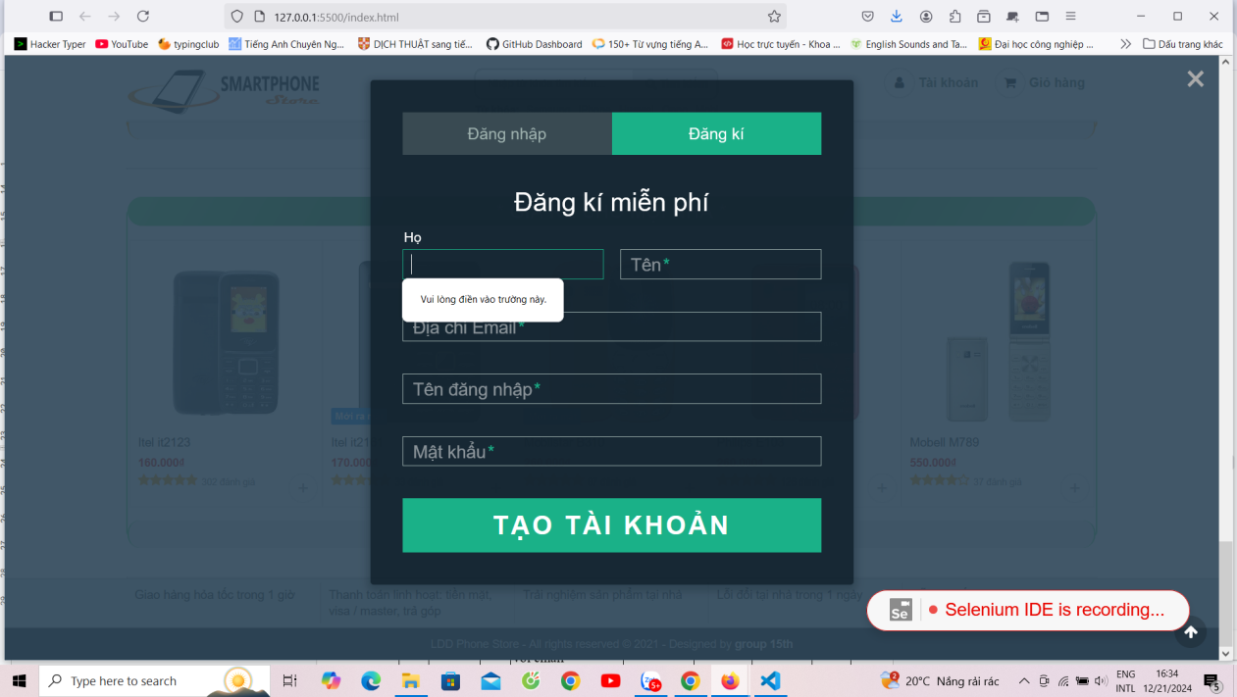

**Testcase 2: Không nhập email**

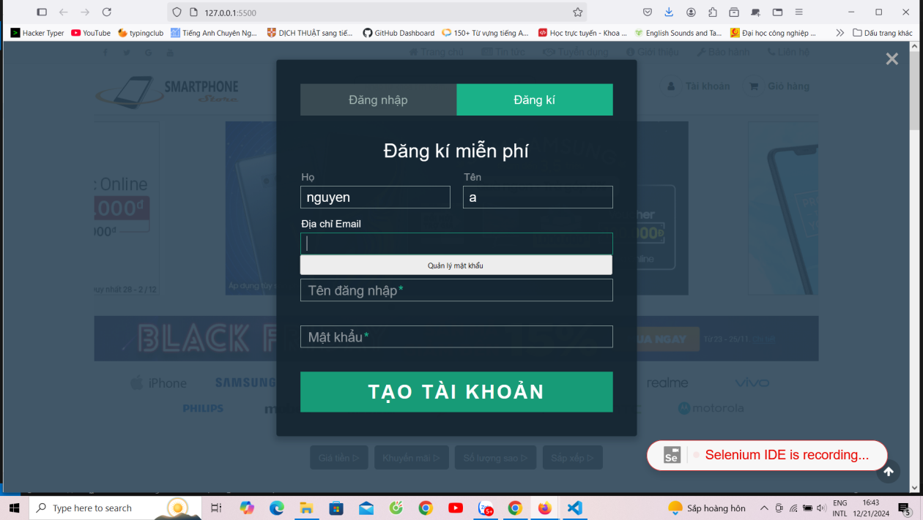

**Testcase 3: Không nhập tên đăng nhập**

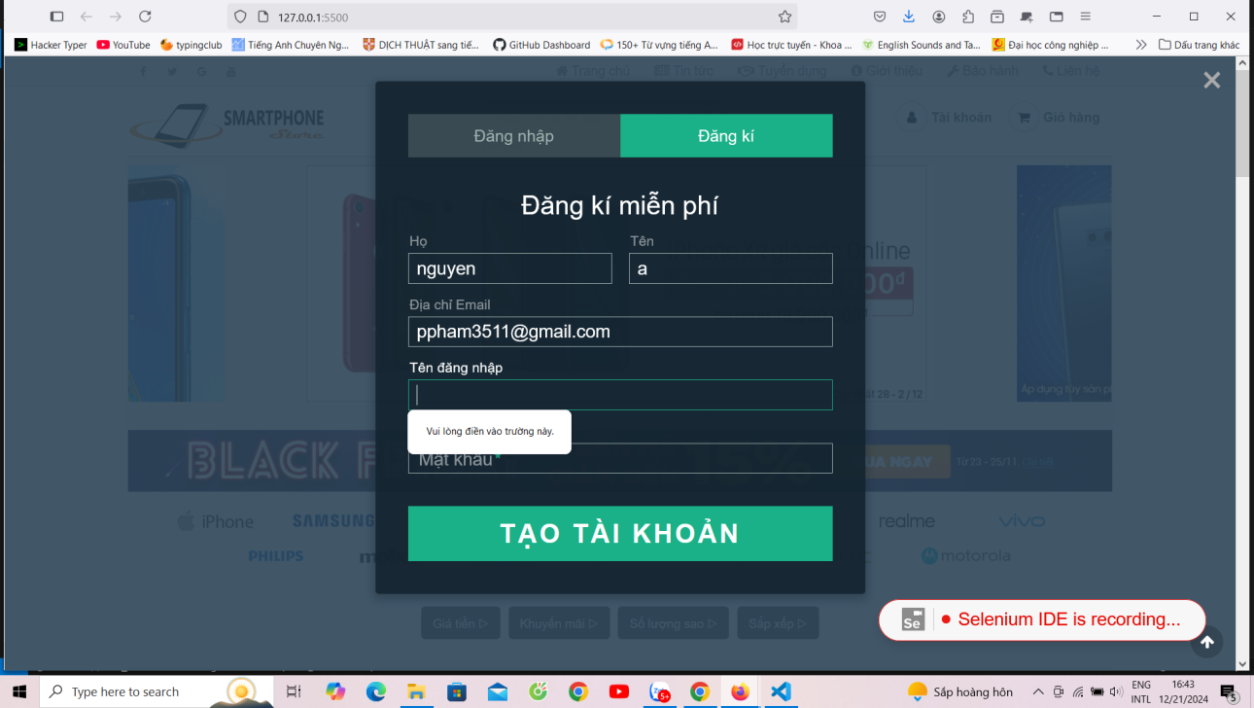

**Testcase 4: Không nhập mật khẩu**

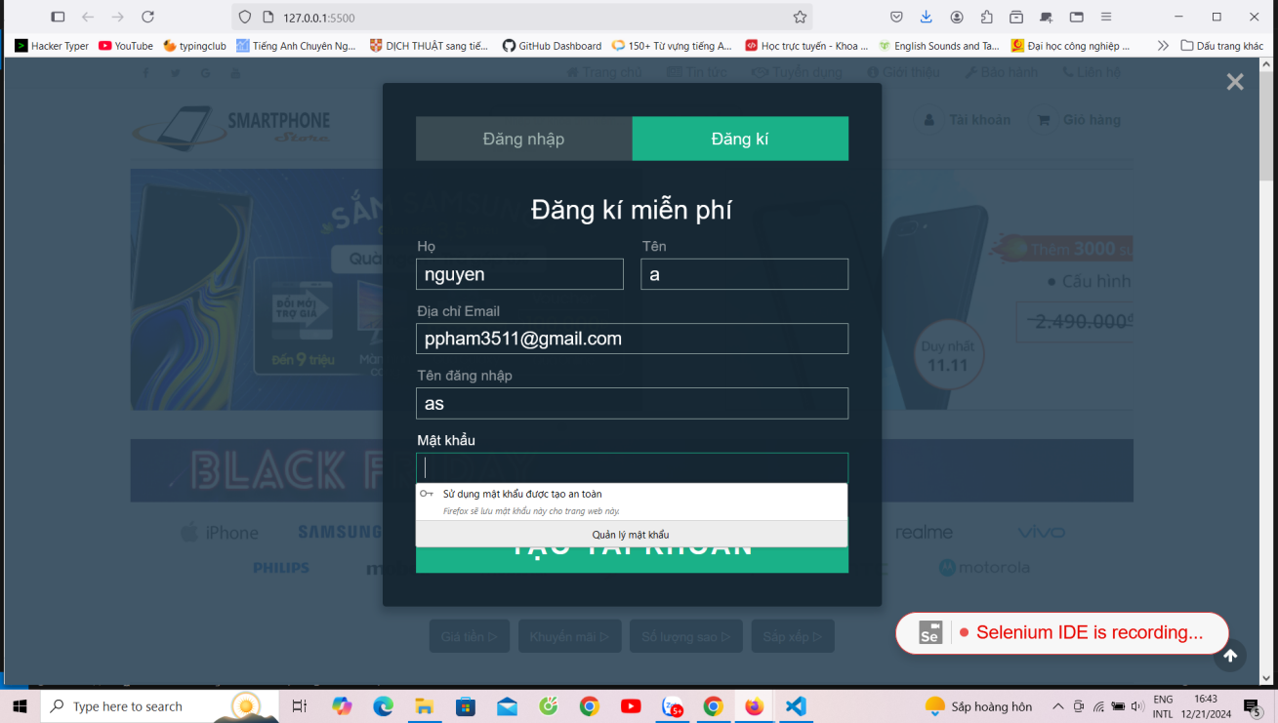

**Testcase 5: Nhập không đúng định dạng email**

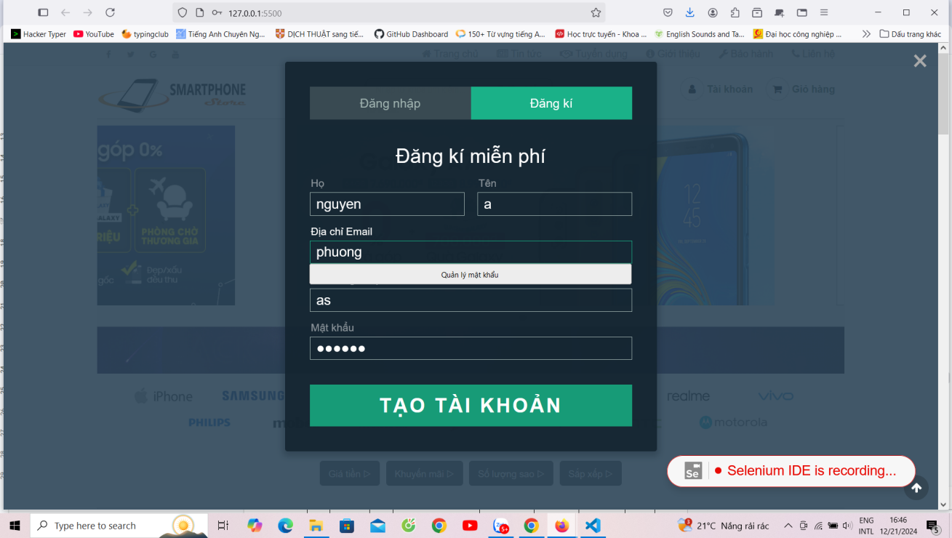

**Testcase 6: Nhập trùng tên email**

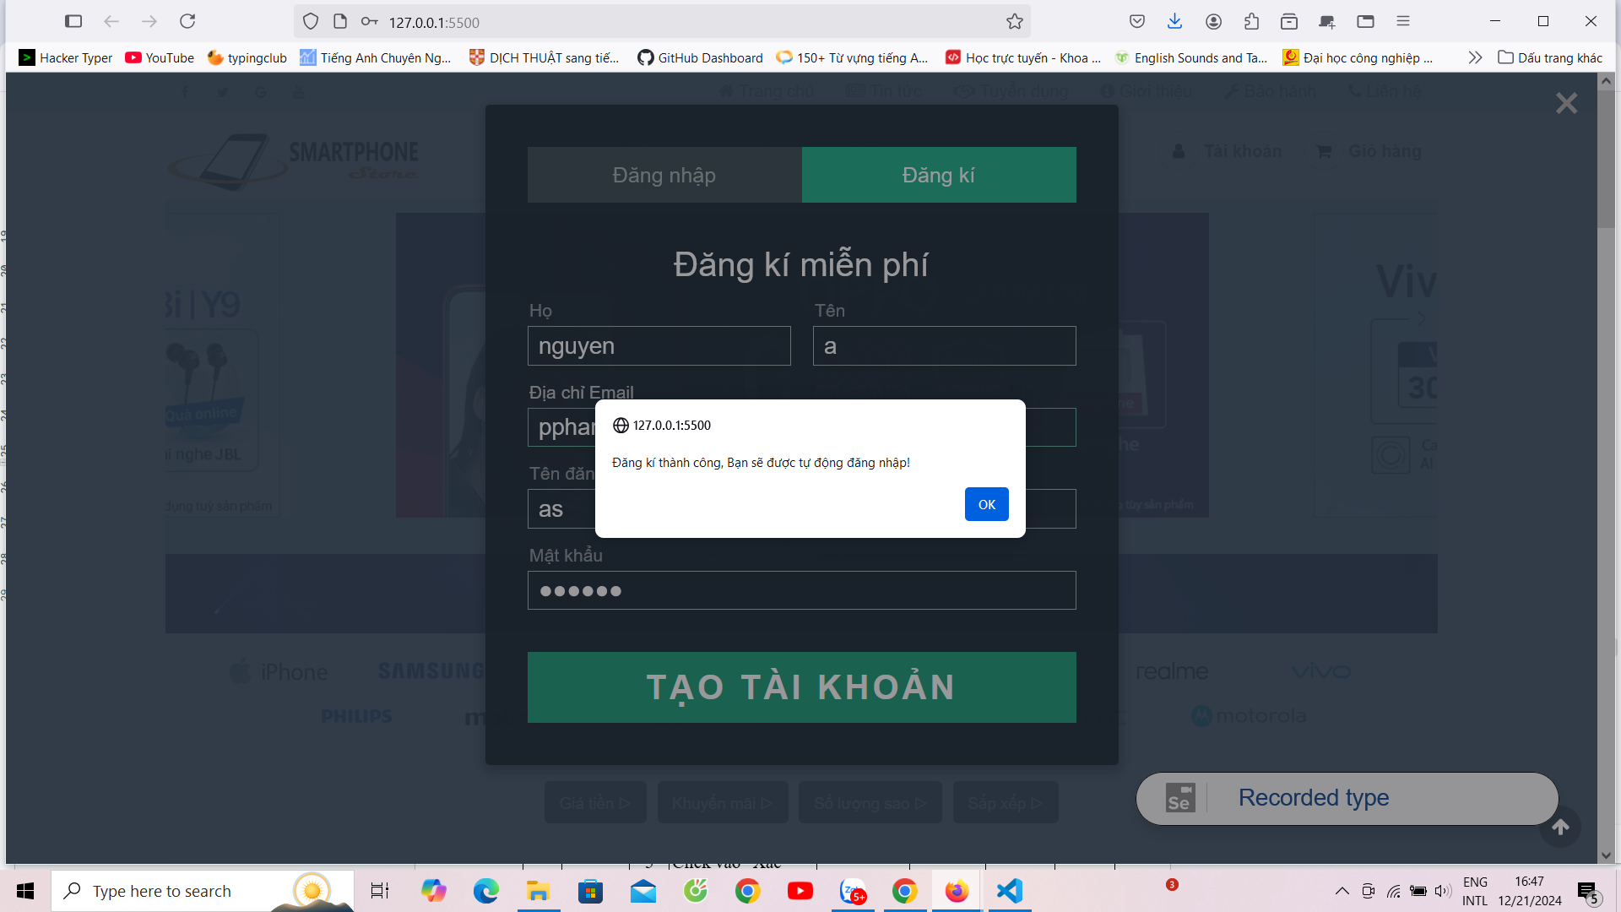

**Testcase 7: Nhập đúng thông tin**



* **Các testcase thực hiện trên selenium**

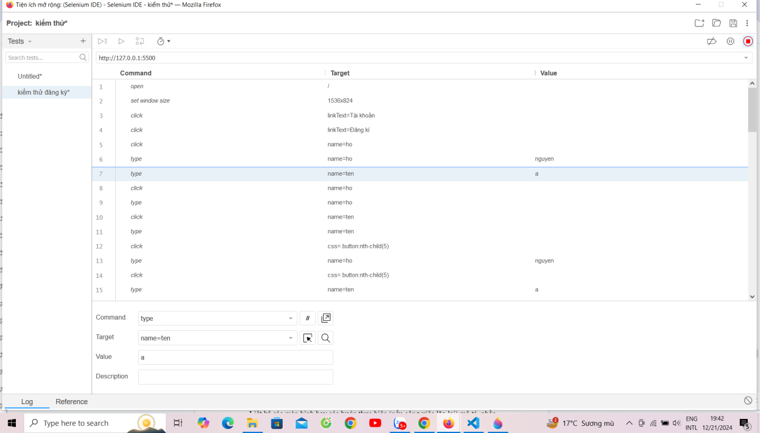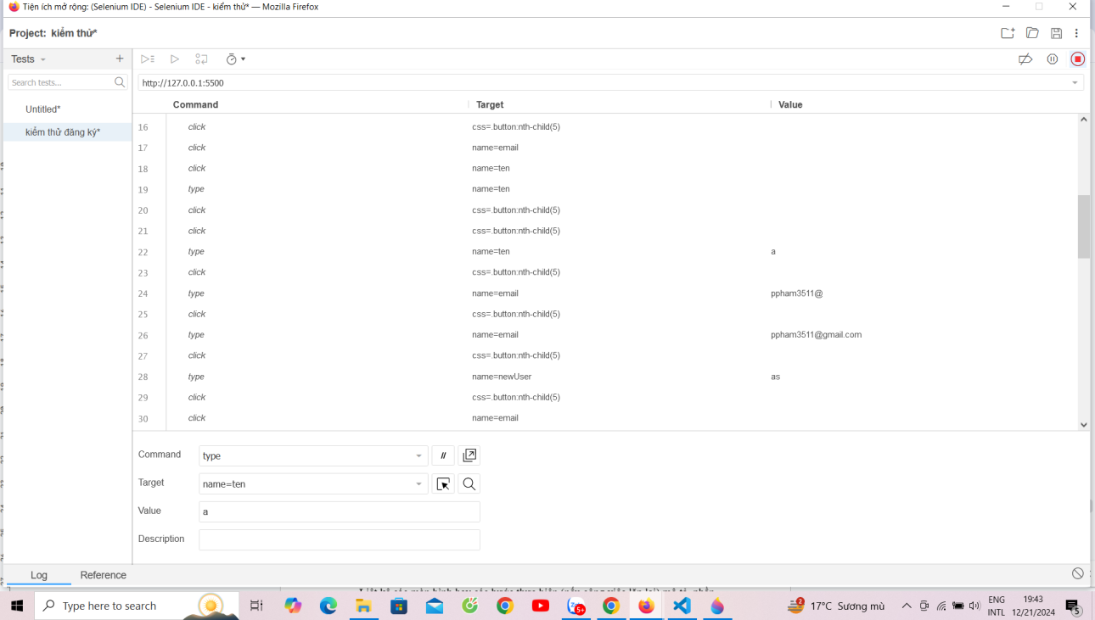

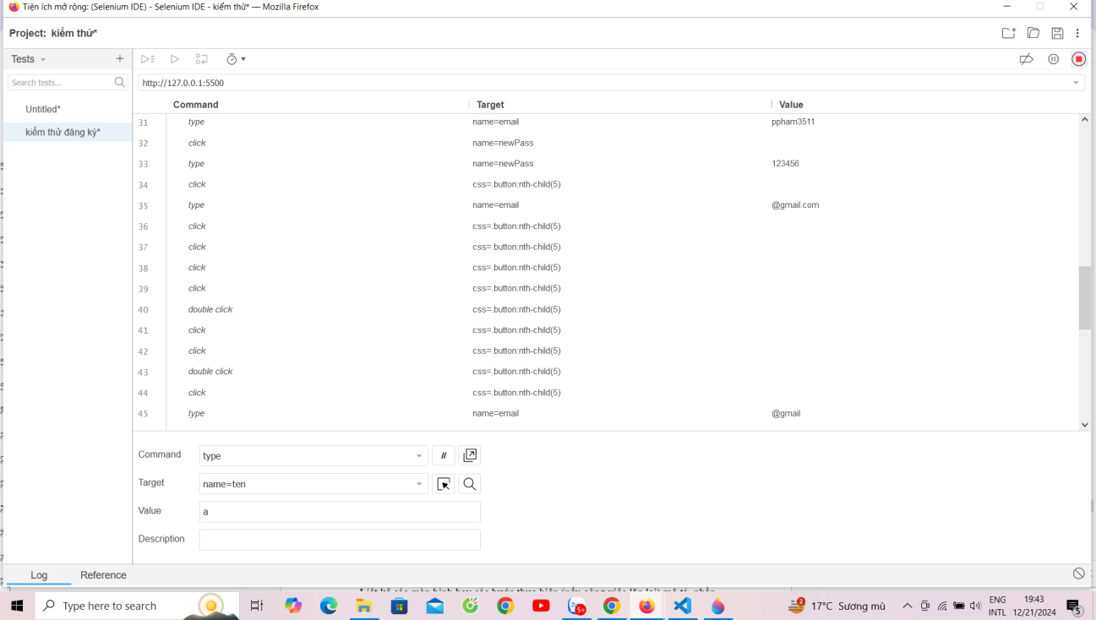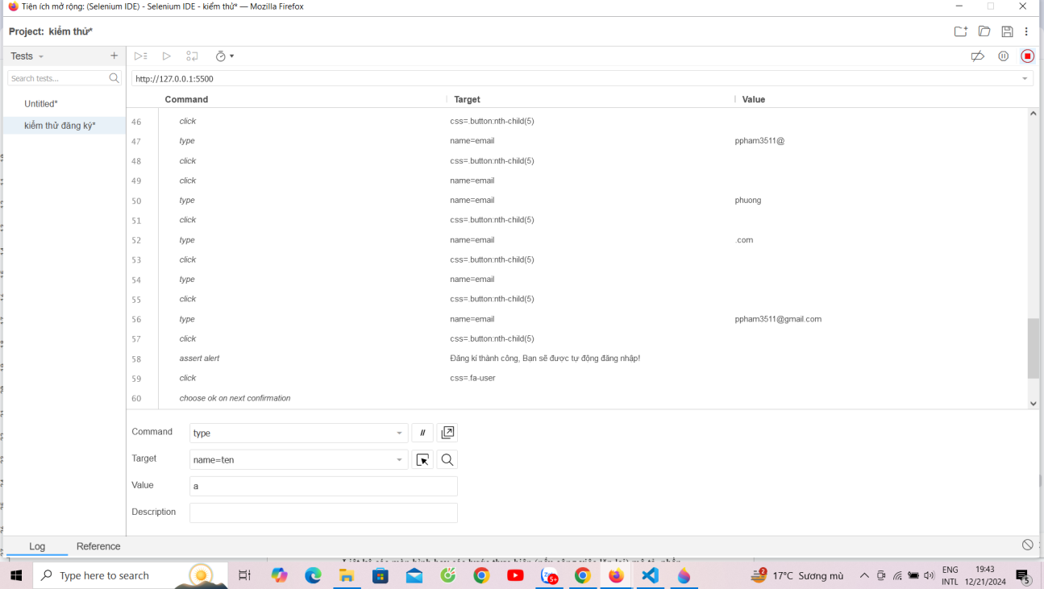

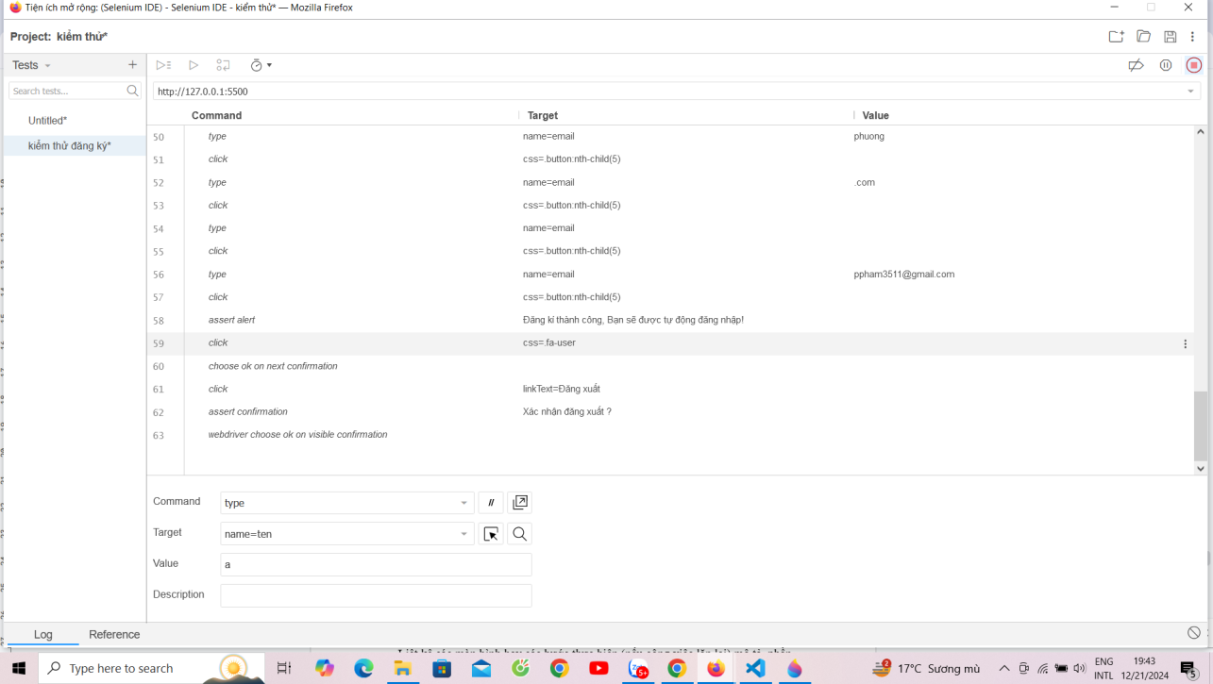

Các bước thực hiện đã thực hiện thành công 85.71% các test case đã lập.

## 4.3 Kiểm thử chức năng thanh toán sản phẩm trong giỏ hàng

**4.3.1 Phân tích thiết kế kiểm thử**

### 

Thêm sản phẩm vào giỏ hàng, chọn số lượng và chọn thanh toán

|  |  |  |  |  |  |  |  |
| --- | --- | --- | --- | --- | --- | --- | --- |
| **Test Case ID** | **Testcase** | **Step #** | **-Step Details** | **Test data** | **Expected Results** | **Actual Results** | **Pass / Fail** |
|
| TR_1 | Thêm vào giỏ hàng | 1 | Điều hướng đến http://127.0.0.1:5500/index.html | Thêm 1 sản phẩm | Thông báo thêm một sản phẩm | Thông báo “Đã thêm iPhone X 256GB Silver vào giỏ..” | Pass |
| 2 | Tài khoản đã được đăng ký hoặc đăng nhập |
| 3 | Click vào sản phẩm |
| 4 | Click “Thêm vào giỏ hàng” |
| TR_2 | Xóa một sản phẩm khỏi giỏ hàng | 1 | Điều hướng đến http://127.0.0.1:5500/index.html | Xóa một sản phẩm | Thông báo đã xóa một sản phẩm và cập nhật lại thông tin | Không thông báo và cập nhật lại thông tin | Fail |
| 2 | Tài khoản đã được đăng ký hoặc đăng nhập |
| 3 | Click vào sản phẩm |
| 4 | Click “Thêm vào giỏ hàng” |
| 5 | Click vào Giỏ hàng |
| TR_3 | Thêm số lượng sản phẩm | 1 | Điều hướng đến http://127.0.0.1:5500/index.html | Thêm số lượng sản phẩm | Thông báo thêm số lượng và cập nhật số lượng | Không thông báo và cập nhật lại số lượng | Fail |
| 2 | Tài khoản đã được đăng ký hoặc đăng nhập |
| 3 | Click vào sản phẩm |
| 4 | Click “Thêm vào giỏ hàng” |
| 5 | Click vào Giỏ hàng |
| TR_4 | Thanh toán | 1 | Điều hướng đến http://127.0.0.1:5500/index.html | Thanh toán | Thông đã thanh toán | Thông báo “Thanh toán giỏ hàng?” và “Các sản phẩm đã được gửi vào đơn hàng và chờ xử lý.” | Pass |
| 2 | Tài khoản đã được đăng ký hoặc đăng nhập |
| 3 | Click vào sản phẩm |
| 4 | Click “Thêm vào giỏ hàng” |
| 5 | Click vào Giỏ hàng |
| 6 | Click “OK” |

### 

**4.3.2 Thực hiện kiểm thử**

**Testcase 1: Thêm vào giỏ hàng**

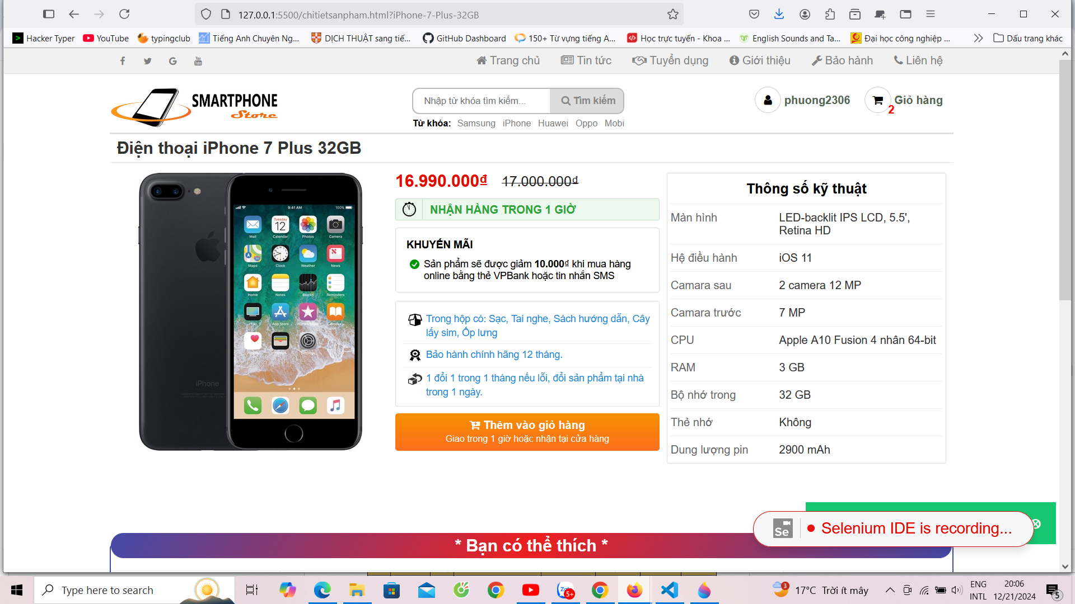

**Testcase 2: Xóa một sản phẩm khỏi giỏ hàng**

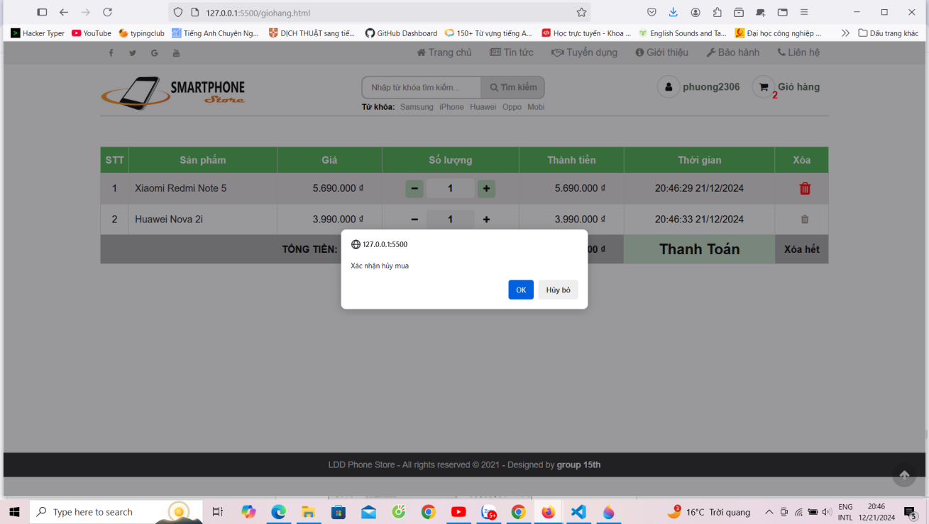

**Testcase 3: Thêm số lượng sản phẩm**

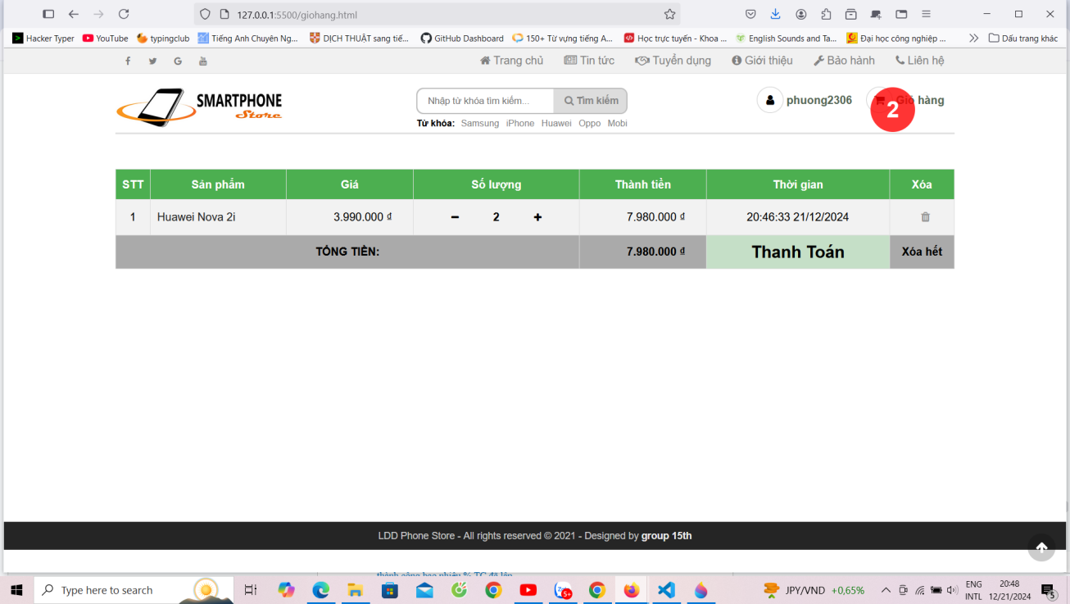

**Testcase 4: Thanh toán**

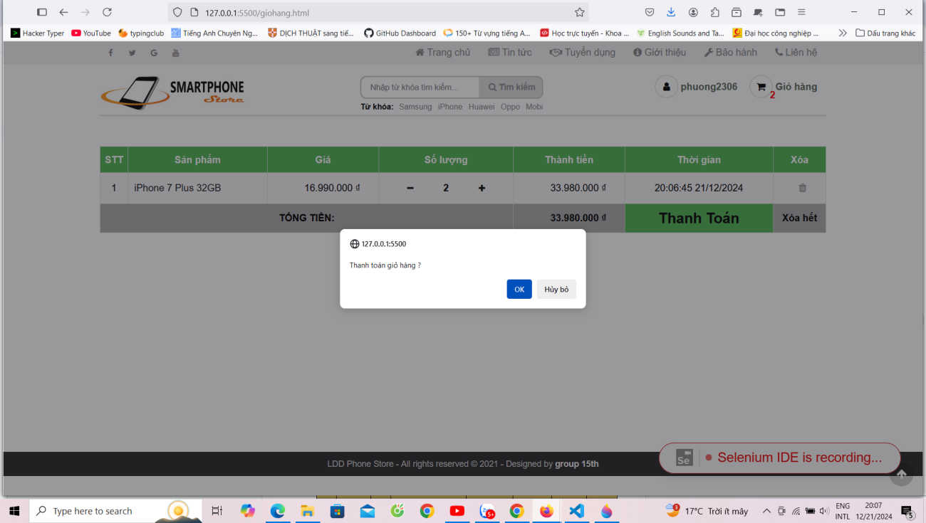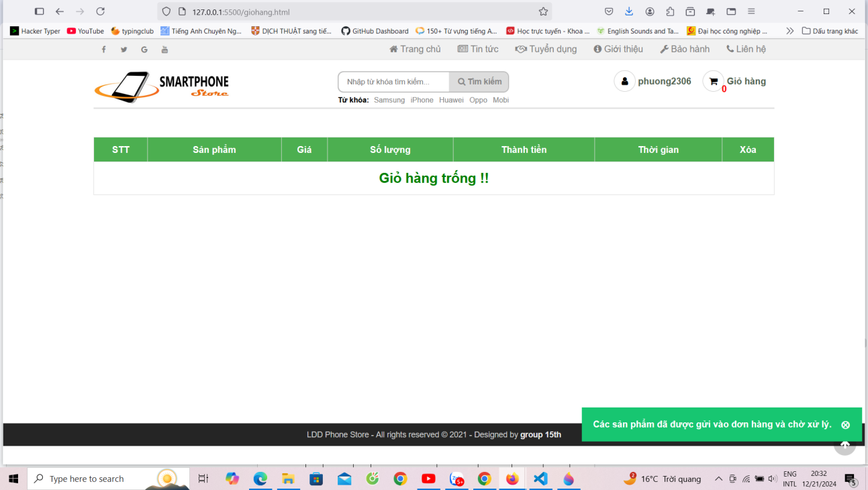

**Các testcase thực hiện trên selenium**

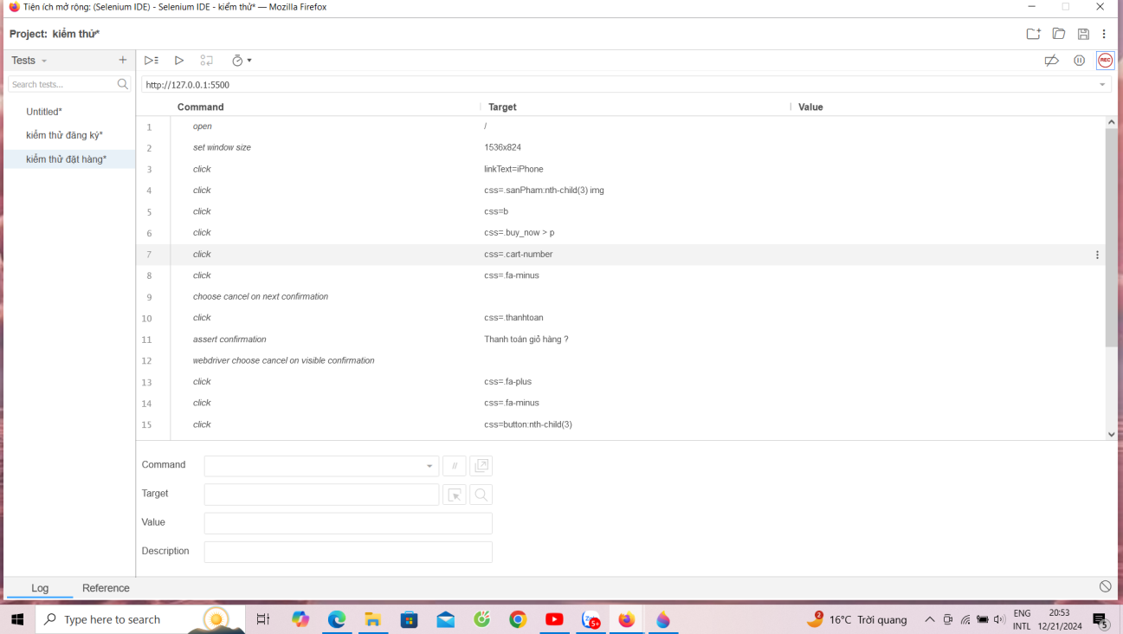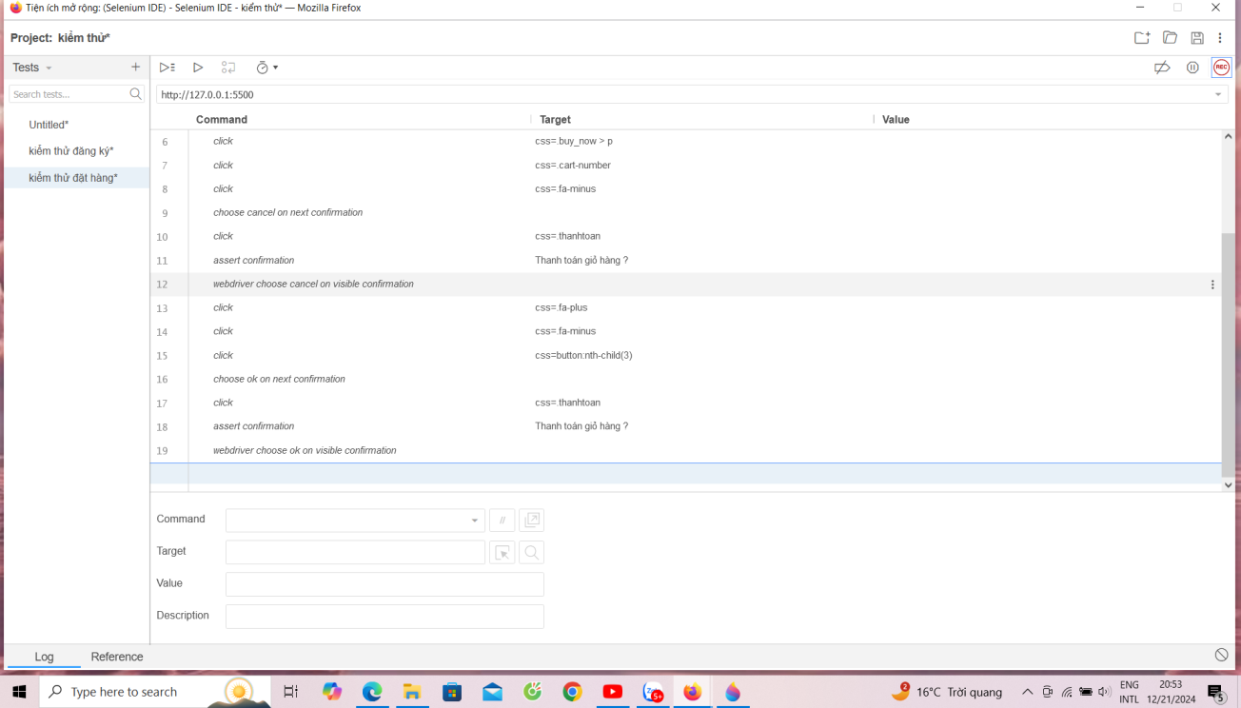

Các bước thực hiện đã thực hiện thành công 50% các test case đã lập.

## 4.4 Chức năng sửa thông tin tài khoản

**4.4.1 Phân tích thiết kế kiểm thử**

Giao diện chức năng

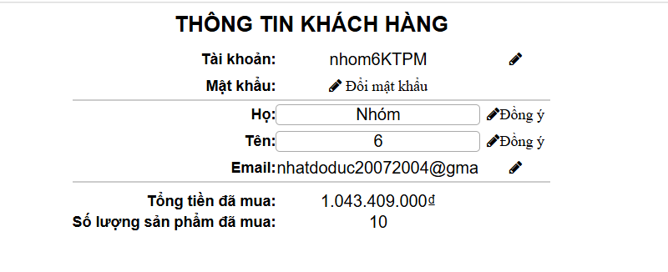

Điều kiện ràng buộc: Đã đăng nhập vào trang web

Danh sách testcase:

|  |  |  |  |  |  |  |  |
| --- | --- | --- | --- | --- | --- | --- | --- |
| **Test Case ID** | **Testcase** | **Step #** | **-Step Details** | **Test data** | **Expected Results** | **Actual Results** | **Pass / Fail** |
|
| TC_1 | Sửa tài khoản với đầy đủ thông tin | 1 | Điều hướng đến http:[Thế giới điện thoại](http://127.0.0.1:5500/nguoidung.html) | Nhat2007004 | Sửa thành công | Sửa thành công | Pass |
| 2 | Click vào “Trang người dùng” |
| 3 | Click vào Sửa tài khoản |
| 4 | Sửa thông tin tài khoản |
| 5 | Kích nút đồng ý |
| TC_2 | Sửa tài khoản với thông tin trống | 1 | Điều hướng đến http:[Thế giới điện thoại](http://127.0.0.1:5500/nguoidung.html) |  | Hiển thị thông báo “Thông tin không được bỏ trống” | Không thông báo và cập nhật lại thông tin | Fail |
| 2 | Click vào “Trang người dùng” |
| 3 | Click vào Sửa tài khoản |
| 4 | Sửa thông tin tài khoản |
| 5 | Kích nút đồng ý |

**4.4.2 Thực hiện kiểm thử**

**TH1:** Sửa tài khoản với đầy đủ thông tin

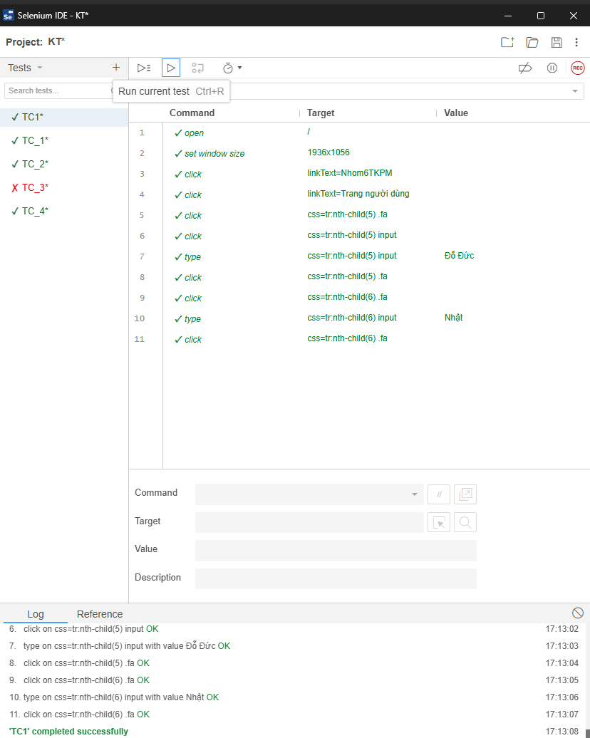

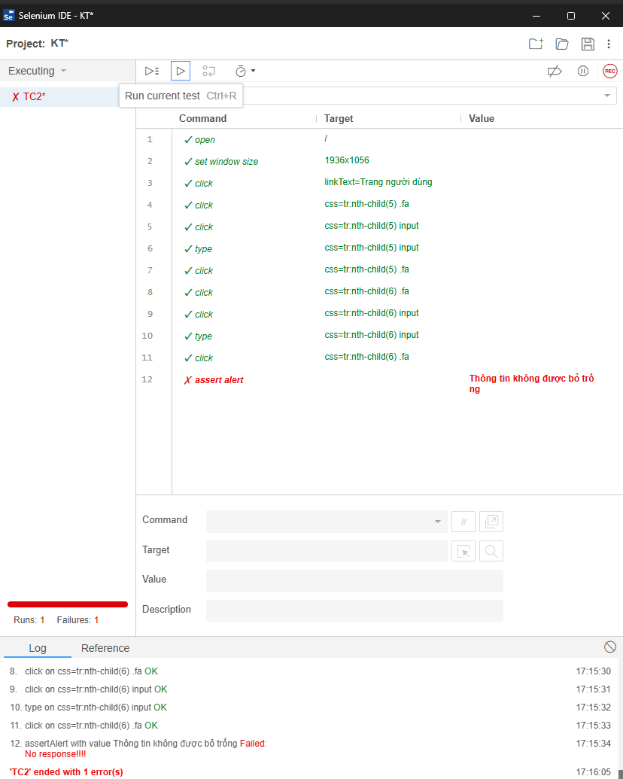**TH2:** Sửa tài khoản với thông tin trống

Các bước thực hiện đã thực hiện thành công 50% các test case đã lập.

## 4.5 Chức năng sửa thông tin tài khoản

**4.5.1 Phân tích thiết kế kiểm thử**

Giao diện chức năng



Điều kiện ràng buộc: Đã đăng nhập vào trang web

Danh sách testcase:

|  |  |  |  |  |  |  |  |
| --- | --- | --- | --- | --- | --- | --- | --- |
| **Test Case ID** | **Testcase** | **Step #** | **-Step Details** | **Test data** | **Expected Results** | **Actual Results** | **Pass / Fail** |
|
|
| TC_1 | Đổi mật khẩu với đẩy đủ thông tin | 1 | Điều hướng đến http:[Thế giới điện thoại](http://127.0.0.1:5500/nguoidung.html) | Mật khẩu cũ: nhom6TKPM  Mật khẩu mới:  123456  Xác nhận MK:  123456 | Sửa thành công | Sửa thành công | Pass |
| 2 | Click vào “Trang người dùng” |
| 3 | Click Đổi mật khẩu |
| 4 | Nhập mật khẩu cũ, mật khẩu mới và xác nhận mật khẩu |
| 5 | Click đồng ý |
| TC_2 | Đổi mật khẩu với mật khẩu cũ nhập sai | 1 | Điều hướng đến http:[Thế giới điện thoại](http://127.0.0.1:5500/nguoidung.html) | Mật khẩu cũ: Nhat | Hiển thị thông báo “Sai mật khẩu” | Hiển thị thông báo “Sai mật khẩu” | Pass |
| 2 | Click vào “Trang người dùng” |
| 3 | Click đổi mật khẩu |
| 4 | Nhập sai mật khẩu cũ |
| 5 | Kích nút đồng ý |
| TC_3 | Chưa nhập mật khẩu mới | 1 | Điều hướng đến http:[Thế giới điện thoại](http://127.0.0.1:5500/nguoidung.html) |  | Hiển thị thông báo chưa nhập mật khẩu mới | Hiển thị thông báo chưa nhập mật khẩu mới | Fail |
| 2 | Click vào “Trang người dùng” |
| 3 | Click đổi mật khẩu |
| 4 | Nhập sai mật khẩu cũ |
| 5 | Kích nút đồng ý |
| TC_4 | Nhập sai xác nhận mật khẩu | 1 | Điều hướng đến http:[Thế giới điện thoại](http://127.0.0.1:5500/nguoidung.html) | Mật khẩu mới: 123456789  Xác nhận MK: 12345678 | Hiển thị thông báo mật khẩu không khớp | Hiển thị thông báo mật khẩu không khớp | Pass |
| 2 | Click vào “Trang người dùng” |
| 3 | Click đổi mật khẩu |
| 4 | Nhập sai mật khẩu xác nhận |
| 5 | Kích nút đồng ý |

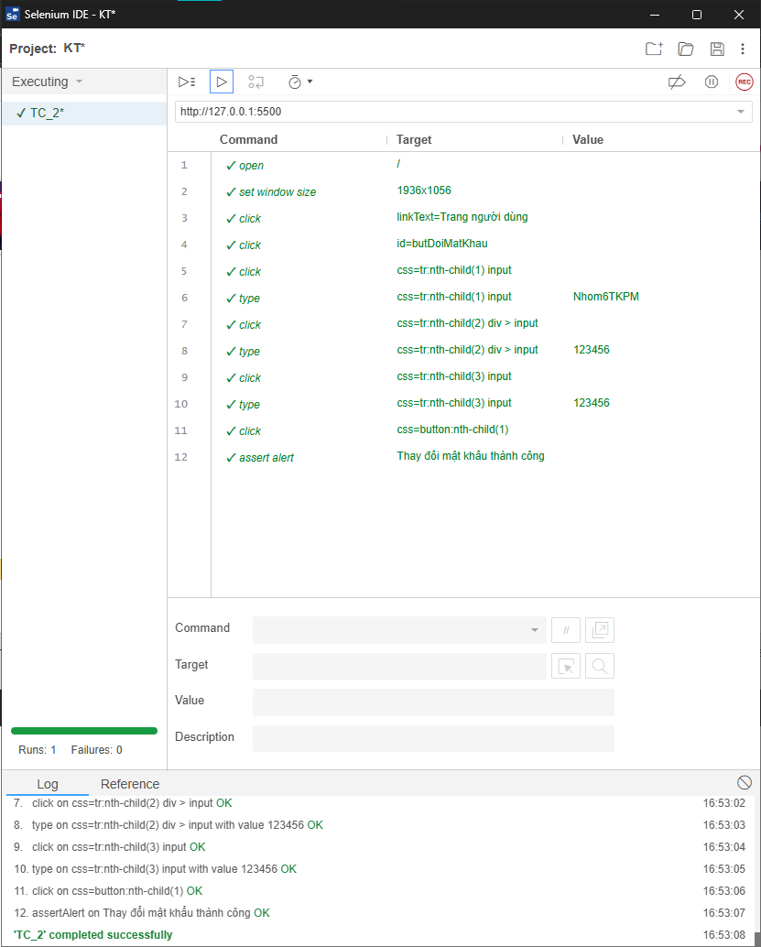**4.5.2 Thực hiện kiểm thử**

**TH1:** Đổi mật khẩu với đầy đủ thông t

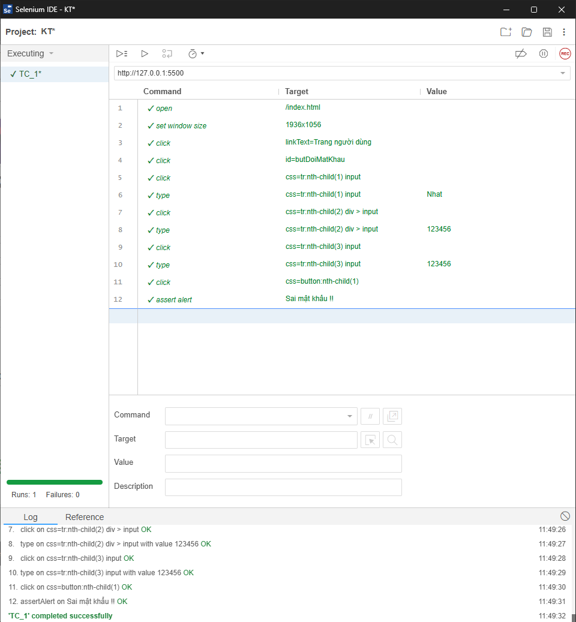**TH2:** Đổi mật khẩu với mật khẩu cũ nhập sai

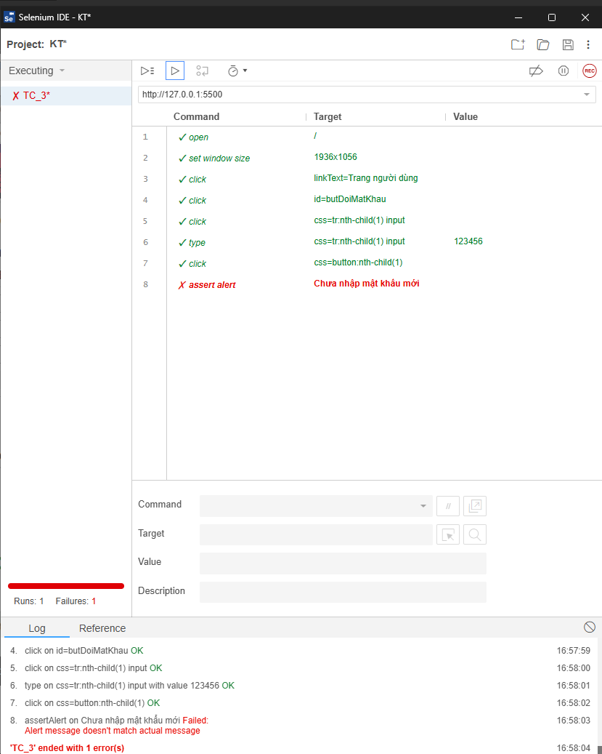**TH3:** Chưa nhập mật khẩu mới

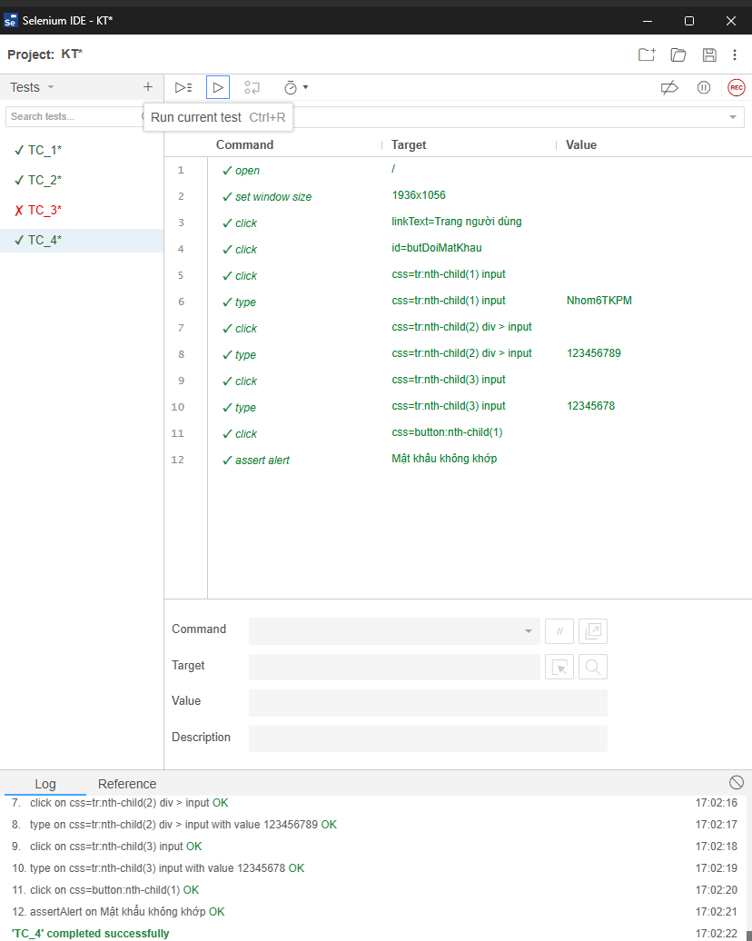**TH4:** Nhập sai xác nhận mật khẩu

Các bước thực hiện đã thực hiện thành công 75% các test case đã lập.

## 4.6 Kiểm thử chức năng tìm kiếm

**4.6.1 Phân tích thiết kế kiểm thử**

Giao diện chức năng

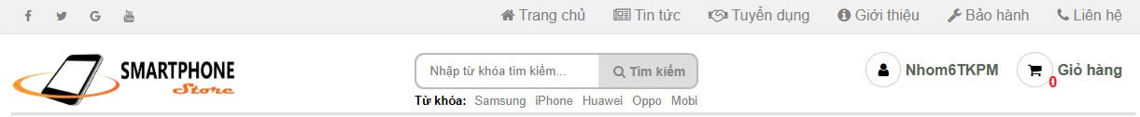

Điều kiện ràng buộc: Đã đăng nhập vào trang web

Danh sách testcase:

|  |  |  |  |  |  |  |  |
| --- | --- | --- | --- | --- | --- | --- | --- |
| **Test Case ID** | **Testcase** | **Step #** | **Step Details** | **Test data** | **Expected Results** | **Actual Results** | **Pass / Fail** |
|
| LG_1 | Nhập đầy đủ tên điện thoại | 1 | Điều hướng đến [Thế giới điện thoại](http://127.0.0.1:5500/nguoidung.html) | Nhập từ khóa tìm kiếm:Iphone X 256GB siver | Điều hướng đến trang thông tin điện thoại vừa nhập | Như mong đợi | Pass |
| 2 | Nhập tên thoại đúng và đầy đủ |
| 3 | Click Tìm kiếm |
| LG_2 | Nhập hãng điện thoại | 1 | Điều hướng đến[Thế giới điện thoại](http://127.0.0.1:5500/nguoidung.html) | Nhập từ khóa tìm kiếm:Iphone | Điều hướng đến trang tất cả các điện thoại mà hãng đó sản xuất | Như mong đợi | Pass |
| 2 | Nhập tên điện thoại không đầy đủ |
| 3 | Click Tìm kiếm |
| LG_3 | Nhập sai tên điện thoại | 1 | Điều hướng đến http:[Thế giới điện thoại](http://127.0.0.1:5500/nguoidung.html) | Nhập từ khóa:kasjdbvjshdbbf | Thông báo | Hiện thông báo “Không có sản phẩm nào” | Fail |
| 2 | Nhập sai tên điện thoại |
| 3 | Click Tìm kiếm |
| LG_4 | Click vào hãng điện thoại cần tìm | 1 | Điều hướng đến http:[Thế giới điện thoại](http://127.0.0.1:5500/nguoidung.html) | Click vào logo SAMSUNG | Điều hướng đến trang tất cả các điện thoại mà hãng đó sản xuất | Như mong đợi | Pass |
| 2 | Click vào logo chứa hãng điện thoại |
|

**4.6.2 Thực hiện kiểm thử**

**TH1:Nhập đầy đủ tên điện thoại**

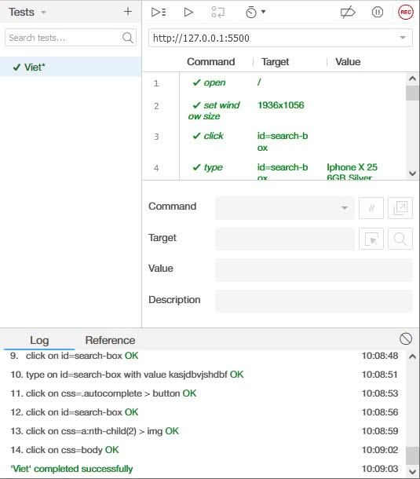

**TH2:Nhập hãng điện thoại**

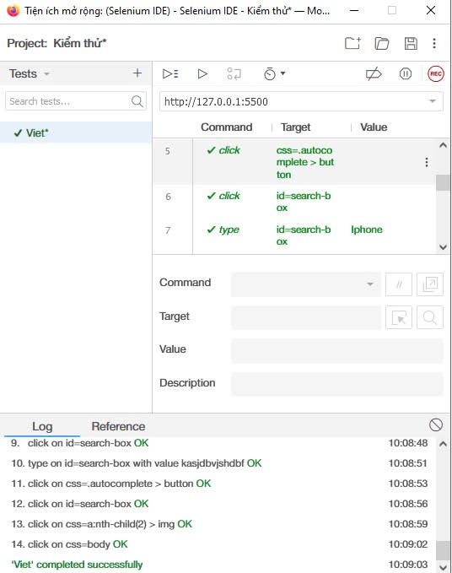

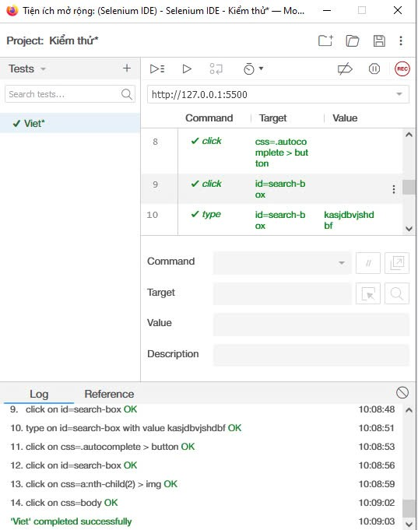**TH3:Nhập sai tên điện thoại**

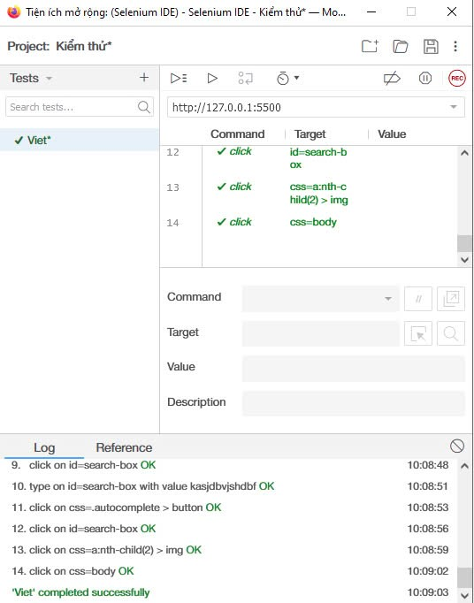**TH4:Click vào logo hãng điện thoại**

## 4.7 Kiểm thử chức năng lưu sản phẩm vào database (Admin)

**4.7.1 Phân tích thiết kế kiểm thử**

Giao diện chức năng

Điều kiện ràng buộc: Đã đăng nhập vào tài khoản admin(được phân quyền)

Danh sách testcase:

|  |  |  |  |  |  |  |  |
| --- | --- | --- | --- | --- | --- | --- | --- |
| **Test Case ID** | **Testcase** | **Step #** | **Step Details** | **Test data** | **Expected Results** | **Actual Results** | **Pass / Fail** |
|
| LG_1 | Nhập thòng tin sản phẩm đầy đủ | * | Điều hướng đến [Thế giới điện thoại](http://127.0.0.1:5500/nguoidung.html) | Nhập Tên sản phẩm:Nguyễn Ngọc Hưng | Trang thêm sản phẩm dữ nguyên.  Dữ liệu sản phẩm cập nhật vào database | Như mong đợi | Pass |
| 1    2 | Nhập tên sản phẩm  Chọn tên hãng |
| 3    4  5    6 | Chọn tên file ảnh  Nhập giá tiền  Chọn khuyến mãi  Nhập giá trị khuyến mãi |
| LG_2 | Không nhập giá tiền | * | Điều hướng đến [Thế giới điện thoại](http://127.0.0.1:5500/nguoidung.html) | Nhập giá tiền để trống | Trang thêm sản phẩm dữ nguyên.  Dữ liệu sản phẩm không cập nhật vào database  Hiển thị thông báo:  Giá Tiền Hoăc Tên đăng nhập không được để trống | Như mong đợi | Pass |
| 1    2 | Nhập tên sản phẩm  Chọn tên hãng |
| 3    4    5    6 | Chọn tên file ảnh  Nhập giá tiền    Chọn khuyến mãi  Nhập giá trị khuyến mãi |
|  |  |

**4.7.2 Thực hiện kiểm thử**

**TH1:Nhập thông tin sản phẩm**

**Điều kiện: Thông tin sản phẩm đầy đủ và đúng định dạng**

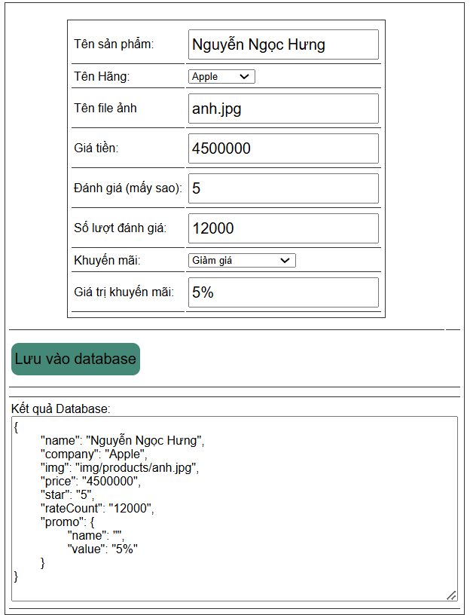

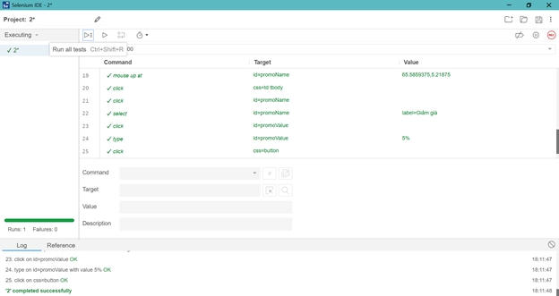

**TH2:Nhập thông tin sản phẩm**

**Điều kiện : giá tiền trống**

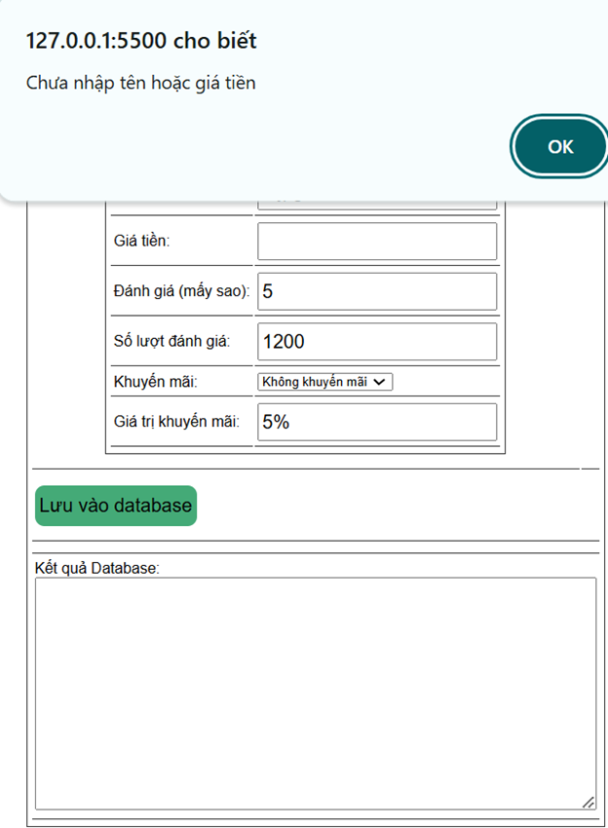

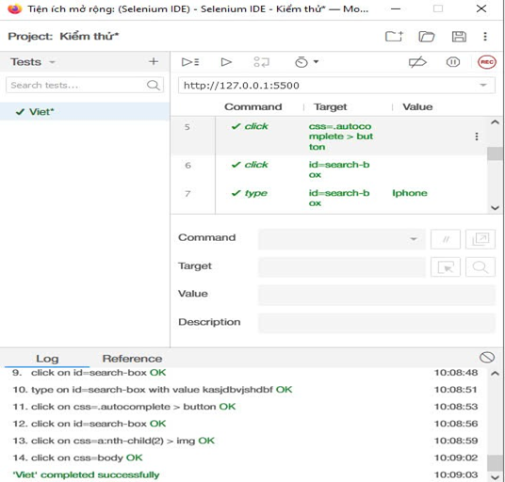

## 4.8. Báo cáo kiểm thử

|  |  |  |  |  |
| --- | --- | --- | --- | --- |
| **STT** | **Chức năng** | **Trạng thái** | **Lỗi** | **Kêt luận** |
| 1 | Đăng ký | Passed 6/7 | Tại máy chủ không gửi thông báo đến tài khoản người dùng | Có thể bàn giao cho khách hàng |
| 2 | Đặt hàng trong giỏ hàng | Passed 2/4 | Tại máy chủ không gửi thông báo đến tài khoản người dùng | Chưa thể bàn giao cho khách hàng |
| 3 | Tìm kiếm sản phẩm | Passed 3/4 | Tại máy chủ thông báo đến người dùng không tìm thấy sản phẩm | Có thể bàn giao cho khách hàng |
| 4 | Thanh toán trong giỏ hàng | Passed 2/4 |  |  |
| 5 | Sửa thông tin cá nhân | Passed 1/2 | Tại máy chủ không gửi thông báo đến tài khoản người dùng | Chưa nên bàn giao cho khách hàng |
| 6 | Đổi mật khẩu | Pass 3/4 | Không nhập dữ liệu vẫn thay đổi được mật khẩu | Có thể bàn giao cho khách hàng |
| 7 | Lưu sản phẩm | Passed 1/2 |  | Chưa nên bàn giao cho khách hàng |

# KẾT LUẬN

- Kiểm thử phần mềm là một hoạt động quan trọng trong đảm bảo chất lượng phần mềm. Việc nghiên cứu lựa chọn các kĩ thuật và chiến lược kiểm thử phần mềm phù hợp giúp cho việc kiểm thử có hiệu quả, giảm chi phí, thời gian. Việc xây dựng tài liệu kiểm thử phần mềm hợp lý sẽ giúp cho việc tổ chức, quản lý việc kiểm thử một cách hiệu quả.

- Thông qua việc kiểm thử chức năng của trang web cơ bản với Selenium IDE thì ta nhận thấy được sự cần thiết của việc kiểm thử cũng như đáng giá được sự phức tạp của hệ thống trang web do người lập trình tạo nên. Kiểm thử tất cả các trường hợp của chức năng hệ thống không phải là đơn giản khi ta không chỉ kiểm tra các trường hợp đúng mà còn phải thử cả các trường hợp có thể dẫn đến các lỗi , ngoại lệ.

- Những vấn đề đạt được

* Nắm được tổng quan về kiểm thử phần mềm như các phương pháp, kĩ thuật kiểm thử phần mềm nói chung và công dụng, chức năng của kiểm thử Selenium IDE nói riêng.
* Tìm hiểu và nắm được phương pháp thiết kế các test case trong kiểm thử phần mềm và áp dụng phương pháp đó vào bài toán cụ thể.
* Nghiên cứu những chức năng và cách hoạt động kiểm thử của Selenium IDE và sử dụng nó để kiểm thử cho trang web hoàn chỉnh.
* Đưa ra các trường hợp dẫn đến ngoại lệ và đưa ra giải pháp cho các ngoại lệ đó

- Đánh giá kết quả:

* Cài đặt và triển khai thành công phiên bản mới nhất của Selenium IDE lên trang web cần kiểm thử
* Lập được các Testcase cần thiết cho việc kiểm thử các chức năng quan trọng cho trang web
* Hoàn thành việc kiểm thử các ngoại lệ trong các chức năng quan trọng của trang web.

# TÀI LIỆU THAM KHẢO

* **Giáo trình Công nghệ Portal - Hoàng Quang Huy(Chủ biên) ,Phùng Đức Hòa , Nguyễn Thái Cường (Nhà xuất bản thống kê-2019)**
* **Giáo trình Nhập môn công nghệ phần mềm - Phùng Đức Hòa(Chủ biên) ,Hoàng Quang Huy , Hoàng Văn Hoành, Nguyễn Đức Lưu, Trịnh Bá Quý (Nhà xuất bản thống kê-2019)**
* [**https://github.com/HoangTran0410/DoAn_Web1**](https://github.com/HoangTran0410/DoAn_Web1)
* **https://www.guru99.com/automation-testing-agile-scrum.html**